ISTOTNE WARUNKI UDZIELENIA ZAMÓWIENIA

w postępowaniu prowadzonym w oparciu o art. 4 pkt 8 Prawa zamówień publicznych ( tekst jednolity Dz.U. z 2015 r. poz. 2164 )

- Zamawiający : Powiatowy Urząd Pracy w Zwoleniu

Adres do korespondencji : 26-700 Zwoleń ul. Ludowa 7
Godziny pracy Zamawiającego : poniedziałek – piątek 7.30- 15.30
Tel. 048 676 -27-94 Fax : 048 676-35-35 e-mail : wazw@ praca.gov.pl
Przedmiotem zamówienia jest dostawa, wdrożenie i uruchomienie systemu informacji multimedialnej dla Powiatowego Urzędu Pracy w Zwoleniu.
Na wdrożenie systemu składa się:
- Monitor przystosowany do pracy długofalowej o wielkości min.46” wraz z playerem sterującym oraz uchwytem sufitowym bądź naściennym dostosowanym do potrzeb Zamawiającego – 5 szt.
- Aplikacja do zarządzania systemem informacji multimedialnej z wieczystą licencją - 1 szt.
- Aplikacja do automatycznego wyświetlania ofert pracy z systemu Syriusz Std.- 1 szt.
- Opracowanie szablonów i CMS-a, integracja z Syriuszem, uruchomienie systemu - 1 kpl,
- Kompletna instalacja, konfiguracja i uruchomienie systemu wraz z dostarczeniem niezbędnych materiałów instalacyjnych – 1 kpl.
- Wykonanie dokumentacji powykonawczej – 1kpl.
- Szkolenie dla pracowników i administratorów z obsługi systemu multimedialnego – 1 kpl.
- Parametry zastosowanych urządzeń i oprogramowania:
- monitor wielkoformatowy o wielkości min. 46”:
- przekątna ekranu: min. 46”;
- panel: LED;
- czas reakcji: max. 8 ms;
- jasność: min. 350 cd/m²;
- rozdzielczość: min. Full HD 1080p, 1920 x 1080;
- format obrazu: 16:9;
- wbudowane głośniki: min. 2x10W
- kąt widzenia: 178°/ 178° (poziomo/pionowo)
- interfejsy:
- wejście RGB: Analogowe D-SUB, DVI-D;
- wejście wideo: CVBS, HDMI;
- wejście audio: minijack stereo;
- wejście: RJ45
- wyjście audio: minijack stereo
- brak tunera telewizyjnego.
- player sprzętowy:
- procesor: min. AMD A4-3310M Dual-Core;
- pamięć: min. 2GB;
- dysk: min. 32GB SSD;
- system operacyjny: Windows;
- interfejsy: 2 x USB 2.0, 2 x USB 3.0, Display Port, RJ-45;
- montaż playera bezpośrednio za ekranem w standardzie VESA.
- oprogramowanie do zarządzania i tworzenia treści:
- Obsługa oprogramowania powinna odbywać się za pomocą oprogramowania instalowanego na stacjach roboczych użytkowników;
- Oprogramowanie powinno dawać możliwość wyświetlania dowolnych treści ręcznie utworzonych przez użytkownika oraz ich późniejszego modyfikowania;
- Oprogramowanie powinno pozwalać na kreowanie szablonów o nieograniczonej ilości stref w różnych rozmiarach, pozycjach oraz warstwach, dowolnie konfigurowanych przez użytkownika;
- Oprogramowanie powinno dawać możliwość ustawienia indywidualnej playlisty w każdej ze stref niezależnie;
- Oprogramowanie powinno dawać możliwość tworzenia harmonogramów wyświetlania treści z uwzględnieniem daty początkowej, daty końcowej, możliwości ustawienia dni tygodnia, a także powtarzalności danej treści we wskazanym okresie;
- Oprogramowanie powinno być wyposażone w funkcję Drag and Drop (przeciągnij i upuść): podczas tworzenia szablonów, przy układaniu playlist;
- Oprogramowanie powinno dawać możliwość importowania i eksportowania szablonów wraz z elementami playlisty jako pojedyncze archiwum zip;
- Oprogramowanie powinno posiadać możliwość utworzenia kopii zapasowej na dysku zewnętrznym oraz możliwość przywracania systemu .
- oprogramowanie do odtwarzania treści:
- Oprogramowanie pozwala na odtwarzanie szablonów o nieograniczonej ilości stref (w tym dwóch stref wideo) w różnych rozmiarach, pozycjach oraz warstwach;
- Oprogramowanie powinno dawać możliwość odtwarzania treści w pionie bądź poziomie;
- Oprogramowanie powinno posiadać możliwość opcjonalnej integracji z zewnętrznymi systemami oraz bazami danych;
- Oprogramowanie powinno umożliwiać odtwarzanie następujących formatów mediów:
- Wideo: H.264, MPEG-1, MPEG-2, MPEG-4 (ASP i AVC), QuickTime®, WMV 9, możliwość strefowania video. UHD do 3840p30;
- Animacje: Adobe® Flash® (SWF) 11, HTML i HTML5 (JavaScript, oraz funkcja strefowania i powiększania);
- Zdjęcia: JPEG, TIFF, GIF, PNG, BMP;
- Audio: MPEG-1 (layers 1, 2 oraz 3), MPEG-2 (AAC), MPEG-4 (AAC), WMA Bezstratny, WMA V1-3, AC3, MP3, WAV;
- Tekst: Różne rodzaje czcionek, możliwość zmiany koloru, prędkości oraz kierunku przewijania tekstu. Wsparcie dla RSS newsfeeds;
- Zegar: Cyfrowy (możliwości ustawienia daty i czasu w zależności od lokalizacji).
- Oprogramowanie powinno umożliwiać odtwarzanie mediów z następujących źródeł:
- Dysk wewnętrzny: wszystkie typy mediów;
- Internet: HTML (strony internetowe), kanały RSS (z obsługą języka polskiego), pliki XML;
- Sieć: Opcjonalna możliwość odtwarzania strumieni IP, UDP/MPEG.
- aplikacja do wyświetlania ofert pracy z systemu Syriusz Std.:
- Aplikacja ofert pracy automatycznie powinna pobierać dane z Syriusza (pliki XML) i wyświetlać je na monitorach – oferty powinny dotyczyć wybranej jednostki;
- Poza automatycznym pobieraniem ofert pracy z Syriusza administrator systemu powinien posiadać możliwość ręcznego modyfikowania, usuwania i dodawania ofert pracy;
- System powinien umożliwiać określenie częstotliwości pobierania ofert (w minutach) oraz czasu wyświetlania oferty (w sekundach);
- Szablon pojedynczej oferty powinien mieć możliwość wyświetlania następujących informacji:
- numer oferty;
- stanowisko;
- miejsce wykonywania pracy;
- wynagrodzenie;
- nazwę pracodawcy;
- opis zakresu obowiązków;
- dane kontaktowe do pracodawcy;
- datę ważności oferty;
- oznaczenie ofert dla niepełnosprawnych przez odpowiedni znak graficzny;
- Projekt szaty graficznej dla ofert pracy powinien umożliwiać wybór w panelu od 1 do 3 ofert na jednej stronie;
- Aplikacja powinna umożliwiać wyświetlanie na dole ekranu edytowalnego paska z informacjami wprowadzanymi z panelu administratora;
- Aplikacja powinna ponadto umożliwiać wyświetlanie na ekranie zegara z datą, ilości stron z ofertami pracy, czasu określającego długość wyświetlania ofert pracy na ekranie (możliwość zmiany długości czasu wyświetlania);
- Aplikacja powinna umożliwiać grupowanie ofert pracy i wyświetlanie ich na monitorach z podziałem na branże lub wymagane wykształcenie;
- Aplikacja powinna umożliwiać automatyczne dzielenie ofert pracy na monitory znajdujące się w systemie, tak, aby oferty nie powielały się.

- Zakres prac do wykonania:
- instalacja monitorów w miejscach wskazanych przez Zamawiającego ;
- doprowadzenie instalacji elektrycznej z istniejącej sieci elektrycznej (wydzielonej instalacji komputerowej) budynku do miejsca docelowego montażu ekranów ;
- doprowadzenie okablowania sieci LAN od najbliższego Lokalnego Punktu Dystrybucyjnego (wskazane jest w miarę możliwości wykorzystanie istniejących korytek instalacyjnych). Przy budowie tras kablowych pod potrzeby okablowania należy wziąć pod uwagę zapisy normy EN 50174-2:2009 dotyczące równoległego prowadzenia różnych instalacji w budynku, m.in. instalacji zasilającej, zachowując odpowiednie odległości pomiędzy okablowaniem przy jednoczesnym uwzględnieniu materiału, z którego zbudowane są kanały kablowe;
- montaż uchwytu ściennego lub sufitowego dla każdego ekranu według wskazań Zamawiającego;
- montaż ekranów oraz zabezpieczenie go przed demontażem;
- podłączenie okablowania do playerów;
- instalacja i konfiguracja oprogramowania;
- szkolenie pracowników;
- wykonanie dokumentacji zainstalowanego systemu obejmującej przebieg okablowania sieci elektrycznej i LAN wykorzystywanej w systemie informacji multimedialnej oraz miejsce zainstalowanych urządzeń.
- Dodatkowe wymagania Zamawiającego:
- Prace mogą być prowadzone w dogodnym czasie dla Wykonawcy, jednak z uwzględnieniem ciągłości pracy urzędu. Harmonogram prac należy uzgodnić z Zamawiającym.
- Podczas prac należy zwracać uwagę na obecny w pomieszczeniach sprzęt komputerowy i osłonić go przed pyłem powstającym podczas ewentualnego wiercenia w ścianach i stropach.
- Wszystkie kable powinny być oznaczone numerycznie, w sposób trwały. Te same oznaczenia należy umieścić w sposób trwały w punktach przyłączeniowych monitorów i zaznaczyć w dokumentacji. Konwencja oznaczeń dowolna, przedstawiona Zamawiającemu.
- Oferowane urządzenia i materiały jakie mają zastosowanie do robót muszą być fabrycznie nowe, nieużywane i aktualnie produkowane.
- Dedykowane dla systemu informacji multimedialnej instalacje (elektryczną i LAN) należy wykonać zgodnie z obowiązującymi normami i przepisami.
- Szczegóły dot. rozmieszczenia monitorów (m. in. dokładną wysokość od podłogi i odległość od ścian budynku) należy uzgodnić z Zamawiającym przed rozpoczęciem montażu.
- Prace powinny być prowadzone zgodnie z obowiązującymi przepisami BHP i p.poż.
- Gwarancja :
- 36 miesiące gwarancji na system i zainstalowane aplikacje;
- gwarancja na sprzęt 36 miesięcy, nie krócej niż gwarancja producenta,
- gwarancja będzie realizowana w miarę możliwości w siedzibie Zamawiającego, gdy nie będzie to możliwe wszelkie prace i koszty związane z transportem, demontażem i montażem ponosi Wykonawca.

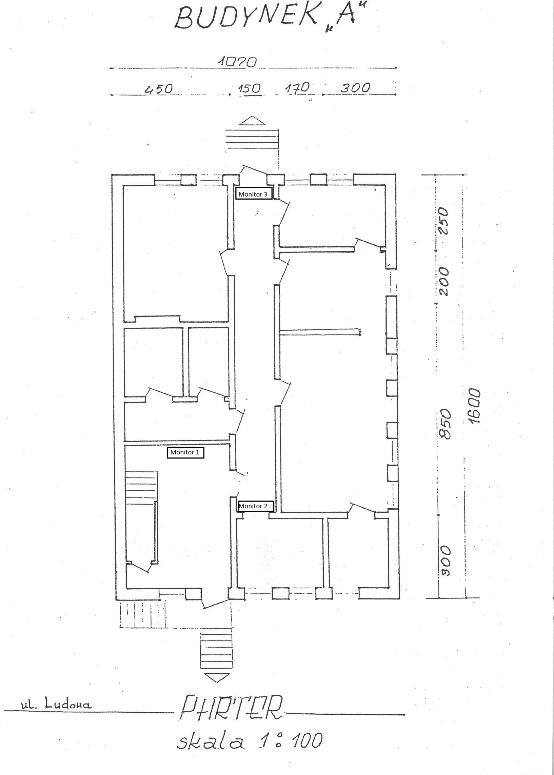

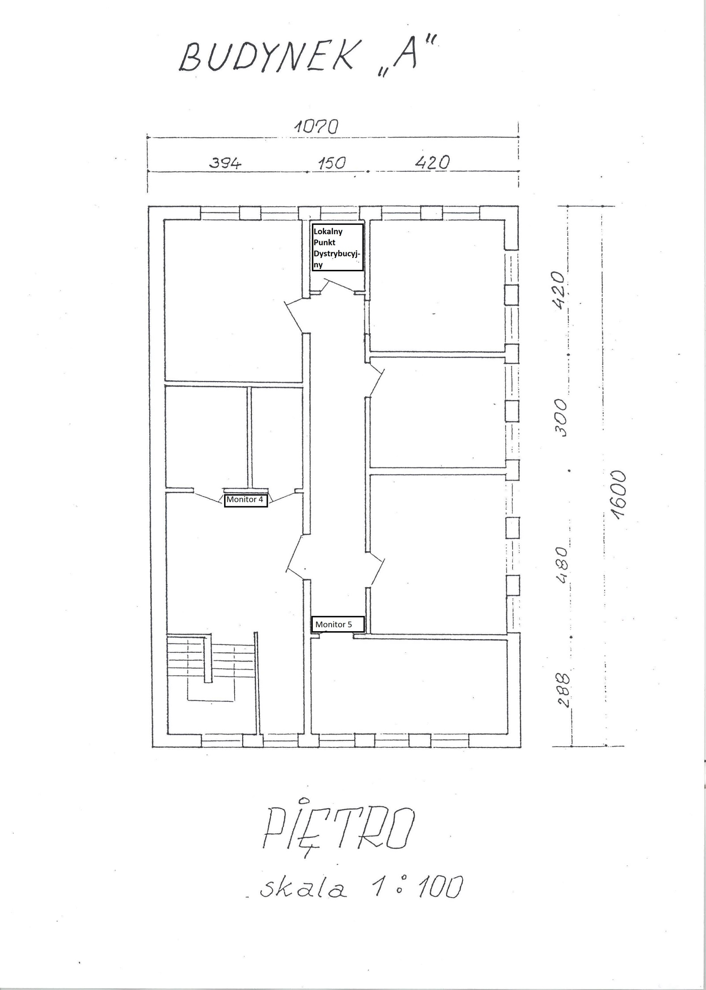
- Termin wykonania zamówienia : 30 dni od dnia podpisania umowy.
- Przedmiot zamówienia opisany został wg następujących kodów CPV :
79341200-8 informacja multimedialna
- Wykonawca jest związany ofertą 30 dni.
- Bieg terminu związania ofertą rozpoczyna się wraz z upływem terminu składania ofert.

II. Informacja o oświadczeniach i dokumentach, jakie mają
dostarczyć wykonawcy w celu potwierdzenia spełnienia
warunków udziału w postępowaniu.

1.Zamawiający wymaga , by każda oferta zawierała minimum następujące
dokumenty :
- wypełniony i podpisany przez wykonawcę formularz cenowo-ofertowy, wzór formularza stanowi załącznik nr 1 do niniejszego IWUZ ,
- wykaz dostaw lub usług wykonywanych w okresie 3 lat przed upływem do składania ofert (tylko systemów multimedialnych, w tym w urzędach pracy),
- parafowany projekt umowy przez osobę upoważnioną, załącznik nr 2 do IWUZ,
- referencje od maksymalnie trzech firm, u których wykonywane były ostatnio usługi tego typu.

III. Informacja o sposobie porozumiewania się zamawiającego z
wykonawcami oraz przekazywania oświadczeń i dokumentów.

Wszelkie oświadczenia , wnioski , zawiadomienia oraz informacje Zamawiający i Wykonawcy mogą przekazywać pisemnie, za pomocą faksu lub drogą elektroniczną.

IV. Osoby po stronie Zamawiającego uprawnione do
porozumiewania się z wykonawcami.

- Osobą uprawnioną do kontaktowania się z wykonawcami i udzielania wyjaśnień w sprawach merytorycznych jest Pan Roman Furga –
tel. 048 676 2794 wew.134, tel. 699 283 337, e-mail : wazw @ praca.gov.pl .
- Wykonawca może zwrócić się do zamawiającego o wyjaśnienie istotnych warunków udzielenia zamówienia w godzinach pracy Zamawiającego od poniedziałku do piątku w godzinach 7.30 – 15.30.

V. Miejsce i termin składania i otwarcia ofert.

- Ofertę należy złożyć w siedzibie zamawiającego : Zwoleń ul.
Ludowa 7 pokój nr 7 , w terminie do 26.06.2017 r. r. do godziny 14.00
osobiście , przesłać pocztą elektroniczną lub tradycyjną.
- Ofertę dostarczoną osobiście lub pocztą tradycyjną należy przedłożyć w nieprzezroczystej, zaklejonej kopercie, z oznaczeniem „Oferta na dostawę , wdrożenie i uruchomienie systemu informacji multimedialnej dla Powiatowego Urzędu Pracy w Zwoleniu”.
- Oferta i wzór umowy muszą być podpisane przez osoby uprawnione do zaciągania zobowiązań w imieniu wykonawcy. Pełnomocnictwo do podpisania oferty powinno być dołączone do oferty.
- Zamawiający dokona otwarcia ofert cenowych w dniu 26.06.2017 o godz. 14.30 w swojej siedzibie (adres jak wyżej).
- Bezpośrednio przed otwarciem ofert cenowych zamawiający poda kwotę,
jaką zamierza przeznaczyć na sfinansowanie zamówienia.
- Otwarcie ofert jest jawne.

VI. Opis sposobu obliczenia ceny.

- Na formularzu cenowo-ofertowym ( załącznik nr 1 do IWUZ ) należy
przedstawić ceną netto i brutto przedmiotu zamówienia oraz stawkę podatku
VAT.
- Wartość cenową należy wpisać w polskich złotych z precyzją do dwóch
miejsc po przecinku oraz słownie.
- Cena zawierać ma wszystkie koszty przedmiotu zamówienia.

VII. Kryteria oceny ofert.
- Zamawiający będzie się kierował następującymi kryteriami :
- cena - 75%
- doświadczenie (liczba wykonanych usług tego typu) – 16%
- ilość referencji – 9%.

VIII. Informacje o formalnościach , jakie powinny zostać dopełnione
po wyborze oferty w celu zawarcia umowy w sprawie zamówień
publicznych.

- O wyborze oferty cenowej zamawiający zawiadomi niezwłocznie
Wykonawców, którzy ubiegali się o udzielenie zamówienia.
- Zamawiający zawrze umowę niezwłocznie po przekazaniu zawiadomienia
Wykonawcy, który złożył najkorzystniejszą ofertę.
- Jeżeli wykonawca , którego oferta została wybrana, uchyli się od zawarcia umowy, Zamawiający wybierze ofertę najkorzystniejszą spośród pozostałych ofert, bez przeprowadzania ich ponownej oceny.
- Zamawiający przekazuje projekt umowy ( załącznik nr 2 do IWUZ ), określającej warunki wykonania zamówienia. Zamawiający będzie żądał, aby umowa została zawarta i zrealizowana na warunkach określonych w tym projekcie.

- Do prowadzonego postępowania nie przysługują wykonawcom środki ochrony prawnej ( odwołanie, skarga ) określone odpowiednio w przepisach ustawy Prawo zamówień publicznych.

ZAŁĄCZNIKI DO IWUZ :
- Formularz ofertowy
- Projekt umowy.

............................................................
Data i podpis Kierownika Zamawiającego

Załącznik nr 1 do IWUZ

………………………………………………………….
/pieczątka firmy /

OFERTA

Oferujemy przedmiot zamówienia zgodnie z Istotnymi Warunkami Udzielenia Zamówienia :

za cenę netto :………………………………………………………………………

słownie : ……………………………………………………………………………

………………………………………………………………………………………

w tym stawka należnego podatku VAT ……..%

za ceną brutto :……………………………………………………………………..

słownie :……………………………………………………………………………

……………………………………………………………………………………...

Przedmiot zamówienia wykonamy po podpisaniu umowy, w terminie określonym w IWUZ.
Oświadczamy, iż uważamy się za związanych niniejszą ofertą w okresie zawartym w IWUZ.
Oświadczamy, że zapoznaliśmy się z postanowieniami zawartymi w projekcie umowy
i zobowiązujemy się, w przypadku wyboru naszej oferty, do zawarcia umowy w miejscu
i terminie wyznaczonym przez Zamawiającego.

………………………………………
Podpis i pieczęć wykonawcy

Załącznik nr 2 do IWUZ

Umowa
z dnia ……………….

zawarta w dniu ……….. w …………….. pomiędzy:

Powiatowym Urzędem Pracy w Zwoleniu , 26-700 Zwoleń ul. Ludowa 7 ,
NIP : 811-16-01-600, reprezentowanym przez :
1/ Antoniego Kozanka – Dyrektora Urzędu
2/ Agnieszkę Bartoszek – Główną księgową
zwanym w treści umowy "Zamawiającym" z jednej strony,
a
……………………………………………………………………, reprezentowanym przez :
……………………………………………………………………………………………………

zwanym w dalszej części umowy „Wykonawcą” o następującej treści :

§ 1.
- Przedmiotem niniejszej umowy jest dostawa, wdrożenie i uruchomienie systemu informacji multimedialnej w budynku Powiatowego Urzędu Pracy w Zwoleniu.
2. W ramach realizacji przedmiotu umowy, Wykonawca zobowiązuje się do wdrożenia systemu
informacji multimedialnej, na który składać się będzie :

- Monitor przystosowany do pracy długofalowej o wielkości min. 46” wraz z playerem sterującym oraz uchwytem sufitowym bądź naściennym dostosowanym do potrzeb Zamawiającego - 5 szt.;
- aplikacja do zarządzania systemem informacji multimedialnej z wieczystą licencją – 1 szt.;
- aplikacja do automatycznego wyświetlania ofert pracy z systemu Syriusz Std. – 1 szt.
- opracowanie szablonów i CMS’a, integracja z Syriuszem, uruchomienie systemu – 1 kpl.
- kompletna instalacja, konfiguracja i uruchomienie systemu wraz z dostarczeniem niezbędnych materiałów instalacyjnych - 1 kpl.;
- szkolenie dla pracowników i administratorów z obsługi systemu - 1 kpl.;
- wykonanie dokumentacji powykonawczej.
§ 2.
1. Wykonawca gwarantuje, że urządzenia wchodzące w skład systemu informacji multimedialnej,
są fabrycznie nowe i nie były poprzednio wykorzystywane do innych instalacji.
2.Wykonawca zapewnia, iż posiada prawo do dysponowania dostarczanym Zamawiającemu
oprogramowaniem oraz dostarczone oprogramowanie nie narusza praw osób trzecich.
3. Wykonawca zapewnia, że urządzenia i oprogramowanie będą działać zgodnie z dostarczoną
Zamawiającemu dokumentacją oraz celem dla jakiego zostały nabyte.

§ 3.

1. Przedmiot umowy należy wykonać w terminie 30 dni od dnia zawarcia umowy.
2. Wykonawca oświadcza, iż posiada potencjał osobowy i ekonomiczny do należytego wykonania
niniejszej umowy.
3. Wykonawca zobowiązuje się do wykonania przedmiotu umowy z należytą starannością,
zgodnie z zasadami wiedzy przyjętymi w tej dziedzinie oraz przepisami bhp i p.poż.
4.Wykonawca zobowiązuje się do informowania Zamawiającego, na jego żądanie
o przebiegu realizacji przedmiotu umowy.
5. Wykonawca oświadcza, że osobą odpowiedzialną za dokonywanie bieżących uzgodnień przy
wykonywaniu niniejszej umowy będzie: ………………………………………………………………
6. Zamawiający oświadcza, że osobą odpowiedzialną za dokonywanie bieżących uzgodnień przy
wykonywaniu niniejszej umowy będzie : Pan Roman Furga tel : 48 676 27 94 wew.134,
email : wazw@praca.gov.pl.
§ 4.
1. Wykonawca dostarczy towar do siedziby Zamawiającego własnym transportem i na własny
koszt i ryzyko.
2. Zamawiający dokona sprawdzenia dostarczonego, zamontowanego i uruchomionego systemu.
W szczególności Zamawiający dokona sprawdzenia czy system nie posiada wad jawnych,
oraz czy jest kompletny.
3. Odbiór przedmiotu umowy dokonany zostanie poprzez sporządzenie protokołu odbioru,
podpisanego przez obie strony.

§ 5.
1. Na przedmiot umowy Wykonawca udziela 36-miesięcznej gwarancji, której bieg rozpocznie się
w dniu podpisania przez strony protokołu odbioru.
2. O zaistnieniu wad/ usterek Zamawiający poinformuje Wykonawcę
telefonicznie……………………………..….., e-mailem: ……………………………………………….
3. W ramach realizacji prac gwarancyjnych Wykonawca będzie zobowiązany do świadczenia
następujących bezpłatnych usług :
a) serwisowych,
b) opieki administracyjnej,
c) wsparcia technicznego.
4. Zamawiający nie może dokonywać żadnych zmian w konfiguracji oprogramowania, monitora
i całości sprzętu objętego niniejszą umową.
5. Wykonawca nie ponosi odpowiedzialności z tytułu gwarancji w przypadku niewłaściwej
eksploatacji sprzętu.
§ 6.
1. Ustala się wartość wynagrodzenia przysługującego Wykonawcy za wykonanie przedmiotu
umowy na kwotę: ………………….. złotych brutto (słownie: …………………………….złotych).
2. Płatność odbywać się będzie na podstawie faktury wystawionej na adres płatnika:
26-700 Zwoleń ul. Ludowa 7
3. Podstawą do wystawienia F-ry przez Wykonawcę będzie protokół odbioru podpisany
przez obie strony oraz po dostarczeniu wszystkich dokumentów i gwarancji.
4. Faktura płatna będzie w terminie 14 dni od daty złożenia w Powiatowym Urzędzie Pracy w
Zwoleniu na konto Wykonawcy: ………………………………………………..………………………………………………………..……
5. Dniem zapłaty jest dzień, w którym Zamawiający wydał swojemu bankowi polecenie przelewu.
§ 7.

- Niniejsza umowa zostaje zawarta na czas określony od dnia podpisania do końca gwarancji.

- Zmiana postanowień zawartej umowy może nastąpić w formie aneksu za zgodą obu stron
wyrażoną na piśmie, pod rygorem nieważności.
3. W sprawach nie regulowanych postanowieniami umowy zastosowanie mieć będą przepisy
Kodeksu Cywilnego .
4.Umowę sporządzono w 2 jednobrzmiących egzemplarzach, po jednym egzemplarzu dla każdej
ze stron.

ZAMAWIAJĄCY WYKONAWCA

